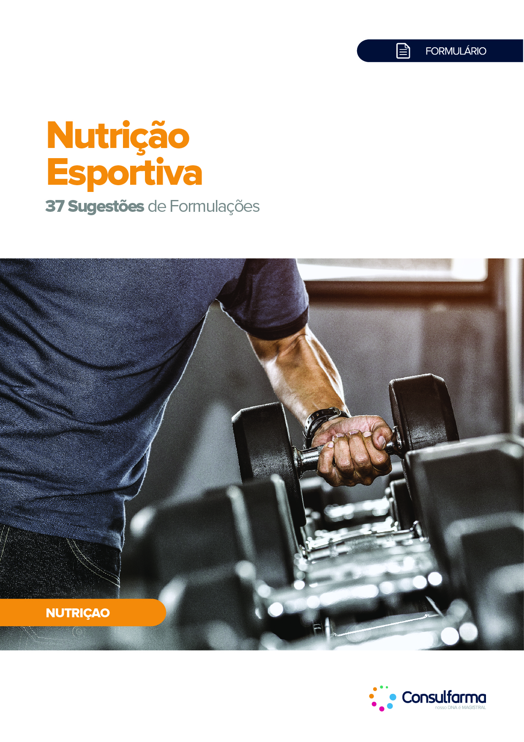

Descritivo do Conteúdo
Formulário de Nutrição Esportiva

- 116 Páginas;
- 37 Formulações;
- Tudo com Comprovação Científica;
- Mais de 40 abstracts indexados obtidos em periódicos renomados.

Ativos Abordados

Amino MP9®
Arginina
Bacillus coagulans
Beta-Alanina
BetaTOR®
BodyBalance
Boswellia serrata
Caseína
CherryPURE
Chocopowder
Cindura
Coenzima Q10
Curcumina
Fast-R
Ginkgo biloba
Glutationa
Grape Seed Extract
HMB Cálcio
Ilex paraguariensis
Kaempferia Parviflora
L-citrulina
Lemon Verbana
Leucina
L-seleniometionina
L-teanina
Magnésio
Maltodextrina
Melatonina
Ômega-3
Opuntia ficus-indica
Palatinose
Pomegranate
Proteína do Arroz
Quercetina phytosome
Riboflavina
Serina
Shilajit
Teacrine
Tiamina
Valina
Vitamina C
Vitamina E
Whey protein

Associações

- 29 formulações com um único ativo
- 8 formulações com associações

Público Alvo
- Clínico Geral
- Nutricionista

Exemplos de Fórmulas

Associação Aumenta a Massa Magra no Treino de Resistência

L-citrulina_____________________________2 g
Glutationa_________________________200 mg
Excipiente qsp__________________ 1 Sachê
Administrar 1 sachê 1 hora antes do exercício ou conforme orientação médica.

Embasamento

O objetivo desse estudo randomizado, duplo-cego e placebo-controlado foi avaliar o efeito do treino de resistência em conjunto com a associação de L-citrulina e glutationa ou placebo na massa magra e força muscular (Hwang et al., 2018).

        - Após 4 semanas, a massa magra aumentou significativamente no grupo 1 em comparação ao placebo. Houve aumento também na semana 8, porém não de forma significativa;
        - Os três grupos apresentaram aumento significativo da força ao longo das 8 semanas;
        - A força e a massa magra foram positivamente correlacionadas no grupo 1, mas não nos grupos 2 e 3.

Comparado ao placebo, a suplementação com glutationa e L-citrulina associada ao treino de resistência aumenta a massa magra após 4 semanas e também é positivamente correlacionada com força muscular.

Peptídeos de Colágeno na Melhora da Musculatura, Força e Recuperação Muscular

BodyBalance ______________________15 g
Excipiente qsp__________________1 Sachê
Administrar 1 sachê após o treino físico ou conforme orientação médica.

Embasamento

Um estudo duplo-cego, randomizado e controlado por placebo teve como objetivo avaliar os efeitos de 12 semanas de treinamento de resistência à hipertrofia combinado com a suplementação de colágeno no proteoma do músculo esquelético (Oertzen-Hagemann et al., 2019).

- A massa livre de gordura aumentou significativamente no grupo que recebeu colágeno comparado com o placebo, enquanto não foram detectadas diferenças em massa adiposa entre os dois grupos;
- Ambos os grupos melhoraram nos níveis de força, com um aumento ligeiramente maior no grupo tratado em comparação com o placebo;
- No grupo 1, 221 proteínas mais abundantes foram identificadas. Contudo, apenas 44 proteínas foram de maior abundância no grupo 2. Em contraste com o placebo, as proteínas reguladas positivamente no grupo tratado estavam mais associadas ao metabolismo proteico das fibras contráteis.

Em conclusão, o treinamento com exercícios resistidos em combinação com a suplementação de peptídeo de colágeno resulta em um aumento mais pronunciado na massa corporal livre de gordura e força muscular do que só com exercícios resistidos sozinho.

Outras Informações

- Lista de fornecedores
- Referências
- Abstracts

